Domaine Bachey-Legros ドメーヌ・バシェ=ルグロ

“サントネ村のドメーヌ・バシェ=ルグロを初めて試飲した。驚くべきワイン、そして大バーゲンだ！WOW!”（Tim Atkin MW）
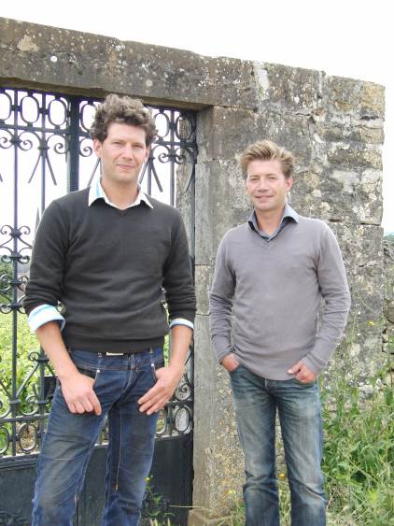
ドメーヌ・バシェ=ルグロはサントネー上域に拠を構える６世代続いてきた家族経営のドメーヌです。
このドメーヌの歴史は18世紀初めまで遡ります。まるで絵画のような風景を見渡すことのできる絶景の中にある典型的なブルゴーニュの農家です。
クリスチャン・バシェ=ルグロが二人の息子ルナックとサミュエルと共に、このドメーヌの総責任者となったのは1993年のことです。
彼らは祖先から継承するサントネ、マランジュ、そしてシャサーニュ=モンラッシェにある16ヘクタールの畑をすべて自分たちの手で管理しています。
そのため、彼らの畑、ワイン造りに対する情熱は並々ならぬものがあります。
彼らの所有する畑はコート・ド・ボーヌの中でも最も古い畑のひとつです。
平均樹齢はおよそ60年で、サントネ プルミエ・クリュを造る樹齢約100年の葡萄はとても小さく凝縮して、深淵な味わいを生みだします。
現在では二人の息子が中心となり、とてもエレガントで香り高い、高品質のワインを造っています。

●微気候（クリマ）
穏やかな大陸性気候で日照にも恵まれシャルドネ、ピノ・ノワールというふたつの葡萄に完璧に適しています。
葡萄が熟していく間、決して過剰に暑くはならないので、葡萄に焼けたようなアロマを与えません。新鮮で純粋な果汁を守ることができるのです。

●土壌
多くの畑は各区画の真ん中、太陽に向かって植樹しているため太陽の恩恵を受けて高い品質を生み出しています。
【Santenay Sous la Roche/Santenay 1er Clos Rousseau/Chassagne Montrachet 1er Morgeot】
石灰質が主体の土壌で新鮮なミネラルが純粋にワインに反映されます。余韻が長いフィネスと複雑な香りが現れます。
私たちのピノ・ノワールは、緻密で複雑な赤系果実のアロマを持っています。
シャルドネはふくよかで若々しい花のアロマがあります。
【Santenay Clos des Hates/Chassagne Montrachet Les Plantes Momieres】
石灰質がやや多めの土壌。赤ワインは土壌からタンニンを造ります。ワインの骨格と肉付きを造るのです。
この土壌から生まれるピノ・ノワールは赤系と黒系果実のアロマと持続性の長い余韻を持ちます。
【Bourgogne Pinot Noir】
粘土質が強く、石灰質の影響は最も弱い。複雑で含みがあり、控えめなアロマを持っています。

●栽培 減農薬農法（リュット=レゾネ）を用いています。
出来るだけ化学肥料や除草剤を使用しないビオロジックに基づいています。
化学肥料はできるだけ制限していますが、ベト病などの病害が発生した場合は最低限の量を散布します。
その年の個性を反映した上で最良の葡萄を造ることが大事なのです。

2017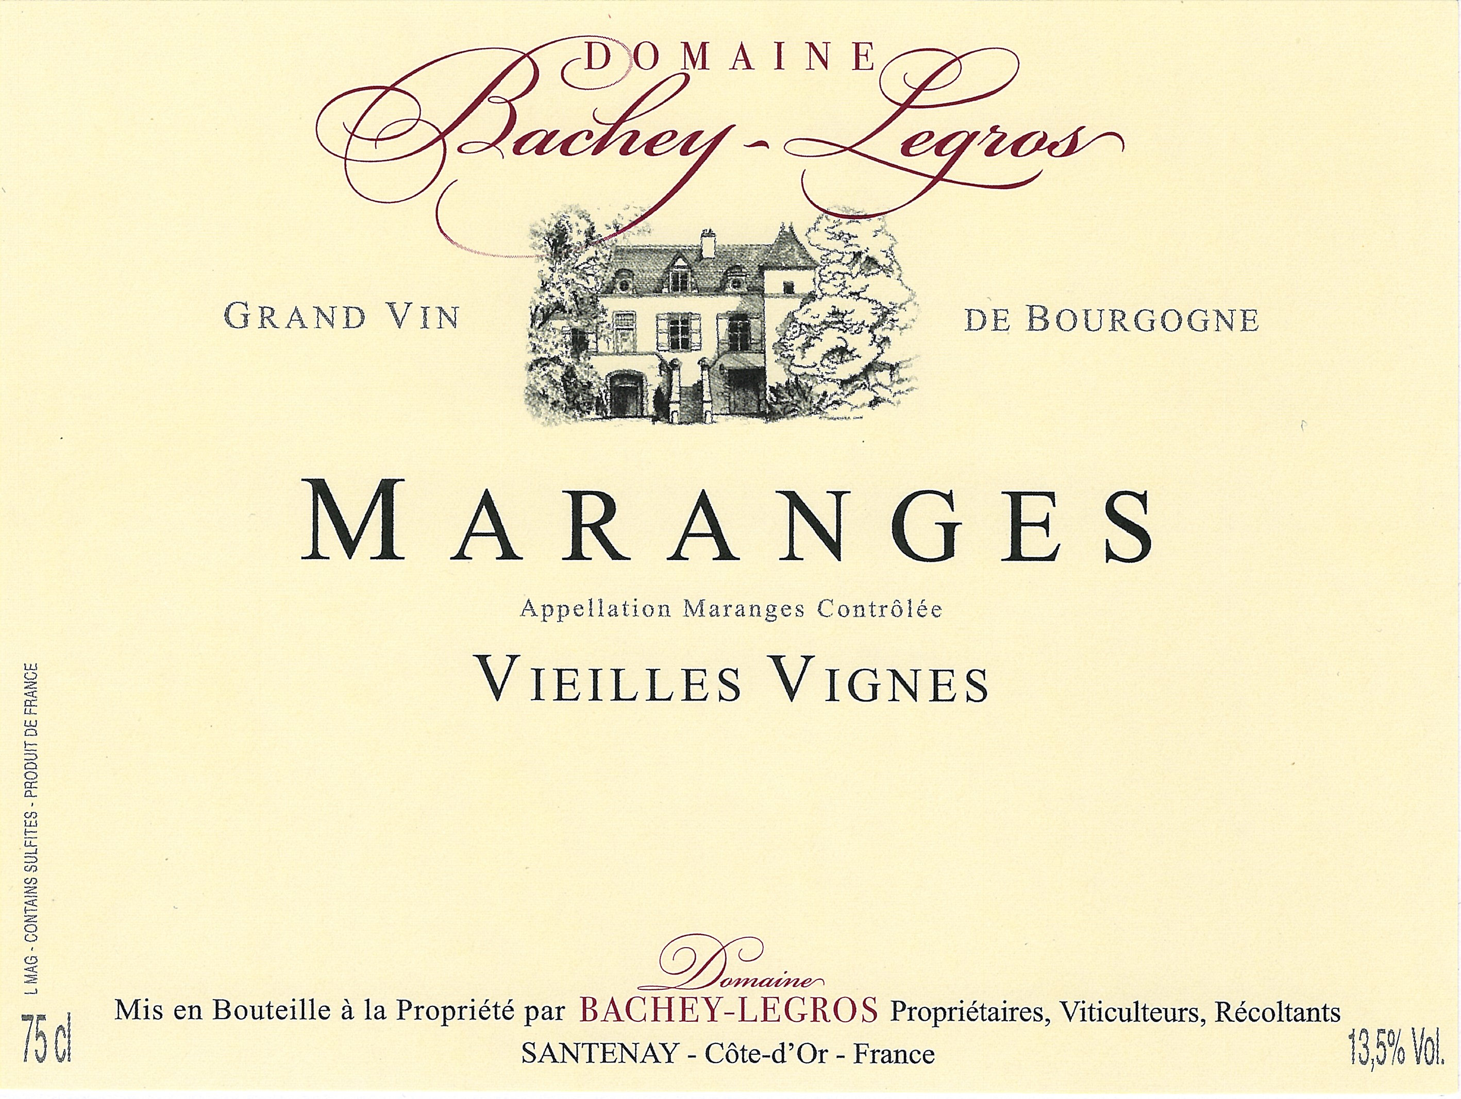 Maranges Vieille Vignes
マランジュ ヴィエイユ・ヴィーニュ 参考上代￥４，２００
葡萄：マランジュ村のピノ・ノワール 樹齢：1955年に植樹
面積：1ヘクタール 土壌：南東向き、細かい石灰混じりの粘土質
収穫：すべて手摘み 除葉：年に１～２回
醸造：低温浸漬を４日間、アルコール発酵１０日間、発酵後浸漬を６日間。
低温状態で樽に移し、シュール・リーの状態で１４か月樽熟成。
すべて樽熟成（新樽比率２０％）。

2017 Santenay Rouge Les Charmes Vieille Vignes
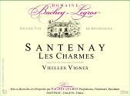サントネ ルージュ レ・シャルム ヴィエイユ・ヴィーニュ 参考上代￥５，０００
葡萄：ピノ・ノワール100％ 樹齢：1950年に植樹
面積：0.8ヘクタール 土壌：南西向き。粘土石灰質
収穫：すべて手摘み 除葉：年に１～２回
醸造：低温浸漬を４日間、アルコール発酵１３日間、その後さらに6日間浸漬。
低温状態で樽に移し、シュール・リーの状態で１４か月熟成。（樽熟成１２カ月、タンク熟成２カ月）。すべて樽熟成（新樽比率２５％）。
特徴：“シャルム”の名前が示すように文字通り『魅力』に満ち溢れたワインです。
このシャルムの区画はサントネ１級畑であるクロ・ルソーの真下に位置しています。
石灰質土壌に由来する豊かなタンニンはしなやかで繊細です。1950年に植樹された古木に由来する奥深さがあります。
ワインは丸みを帯びており、フレッシュなチェリーやスパイスのヒントがあります。
エレガントで甘美な果実味、非常に長い余韻。すぐに魔法にかけられてしまいます。

2012 Santenay Rouge 1er Cru La Comme Vieille Vignes
2014 Santenay Rouge 1er Cru La Comme Vieille Vignes
2015 Santenay Rouge 1er Cru La Comme Vieille Vignes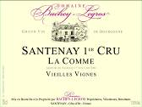
サントネ ルージュ プルミエ・クリュ ラ・コム ヴィエイユ・ヴィーニュ
葡萄：ピノ・ノワール100％ 樹齢：1955年に植樹
面積：0.5ヘクタール 土壌：南東向き。粘土石灰質
収穫：すべて手摘み 除葉：年に１～２回
醸造：低温浸漬を5日間、アルコール発酵10日間、その後さらに3日間浸漬。
低温状態で樽に移し、シュール・リーの状態で14か月熟成。（樽熟成12カ月、タンク熟成2カ月）。すべて樽熟成（新樽比率30％）。
特徴：サントネの偉大な畑です。ラ・コムは私達家族のテロワールです。サントネで最も有名な畑のひとつです。私たちが所有する区画は1955年に植樹され、私達の畑仕事により小さく成熟した葡萄を生み出すテロワールなのです。素晴らしい位置で、360度、東西南北すべてに面しており、一日中日照を受けることが出来ます。
ここからの光景は本当に美しく、眼下に私達のモルジョの畑を臨むことが出来ます。
シャサーニュ・モンラッシェ側に位置するラ・コムは地理的にも個性的にもクロ・ルソーとは対照的な性格です。
ミネラル感があり、構造が緻密で力強く凝縮しており熟成に耐えられる偉大なワインとなります。黒系果実のコンフィ、ジャムのような味わいを見せます。

2017 Santenay 1er Cru Clos Rousseau Les Fourneaux Vieille Vignes
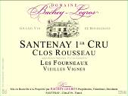サントネ プルミエ・クリュ クロ・ルソー レ・フルヌー ヴィエイユ・ヴィーニュ 参考上代￥７，０００
葡萄：ピノ・ノワール100％ 樹齢：1914年に植樹 面積：0.4ヘクタール
土壌：南東向き。粘土石灰質
収穫：すべて手摘み 除葉：年に１～２回
醸造：低温浸漬を5日間、アルコール発酵15日間、その後さらに7日間浸漬。
低温状態で樽に移し、シュール・リーの状態で14か月熟成。
すべて樽熟成（新樽比率30％）。

比類なきワインです。レ・フルヌーはサントネの１級畑クロ・ルソーの一部となるリュー・ディです。
この小区画の葡萄樹は1914年に植樹されたコート・ド・ボーヌで最も古い葡萄樹です。
類まれなるこの極めて樹齢の高い古木だけを特別なキュヴェとしてワインを造ることを決断しました。
そして結果としてそれは類まれなるワインを生み出したのです。新しい味わいを体感出来るのです。
これらの古木は特別に細心の注意と敬意をはらって手入れをしなければなりません。
１本１本の樹の根元が大きいために、この区画では機械を使うことは出来ません。
古木の幹を支え、若枝を結び、補強するこれらの作業はすべて人間がひとつひとつ手で時間をかけて行います。
私達の仕事は、植物博物館の管理者の仕事に似ているかもしれません。
古代の芸術作品と接するような気持ちを持っています。
古木は表土からはるか地中深くまで根を生やし、ヴェルヴェットのように滑らかなタンニンをワインに与えてくれます。
非常に熟した黒系果実の特徴があり、アイデンティティーを感じるこのワインを飲んだ数少ない方々は、誇りに感じてくれるかもしれません。比類なき喜びとともに…

2017 Chassagne-Montrachet Les Plantes Momieres Vieille Vignes
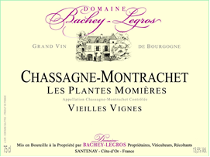シャサーニュ=モンラッシェ レ・プラント・モミエール ヴィエイユ・ヴィーニュ 参考上代￥６，２００
セパージュ：ピノ・ノワール100％（マッサル選抜） 樹齢：1946年に植樹
面積： 0.6ヘクタール 土壌：粘土石灰質
収穫：すべて手摘み 除葉：年に１～２回
醸造：低温浸漬を５日間、アルコール発酵１２日間、その後さらに５日間浸漬。
低温状態で樽に移し、シュール・リーの状態で１４か月熟成。すべて樽熟成（新樽比率２５％）。

2017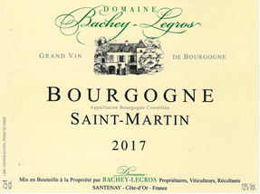 Bourgogne Saint-Martin ブルゴーニュ サン・マルタン 参考上代￥４，２００
葡萄：シャルドネ100％ 樹齢：2000年に植樹 面積：0.5ヘクタール
土壌：南東向き、サントネ村デリエール・サン・マルタン（Derrière Saint Martin）
粘土石灰質、海底の岩によく似た小石が多い表土
収穫：すべて手摘み 除葉：年に１～２回
醸造：樽内で3カ月間アルコール発酵、その後、試飲をしながらバトナージュ（澱を攪拌）を施す。シュール・リーの状態で14か月樽熟成（新樽比率15％）

フレッシュ、そしてすぐに喜びを与えてくれるワイン…
私たちのブルゴーニュ シャルドネは2000年に植樹されたサントネ村の非常に良い傾斜の区画から生まれます。丘陵地帯の端、やや突き出したような区画です。土壌は石灰質を多く含み、ミネラル感を想起させる香りを生みます。
私たちの他の白ワイン同様に樽発酵をすることで香りに複雑さ、そして丸さを与えます。
フレッシュな新鮮さと、花や果実の香りとの調和による表現です。
友人を歓迎する時に、こっそりと用意して欲しい…そんなタイプのワインです。

2017 Santenay Sous la Roche サントネ スー・ラ・ロッシュ 参考上代￥５，４００
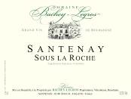葡萄：シャルドネ100％ 樹齢：2000年に植樹 面積：0.5ヘクタール
土壌：南東向き。粘土石灰質、海底の岩によく似た小石が多い表土
収穫：すべて手摘み 除葉：年に１～２回
醸造：樽内で2カ月間アルコール発酵、その後、試飲をしながらバトナージュ（澱を攪拌）を施す。シュール・リーの状態で14か月樽熟成（新樽比率25％）
特徴：フレッシュで若々しいワインです。
この区画は2000年に0.5ヘクタールだけ植樹しました。注目に値する素晴らしい特徴を持っています。この区画はサントネの1級畑ボールペールの上部に位置しています。スー・ラ・ロッシュ（フランス語で“岩の上”の意味）という名前の通り、海洋性の石灰岩が非常に強く、小石が散見される土壌からはワインに多くのミネラル感を与えます。
また、この区画のもうひとつ特筆すべきは、畑の小石が日中に熱を蓄えて、夜間に熱を放射するために葡萄の成熟を助長させ、ワインに明確な丸みを与えてくれます。
これら全ての自然環境から、私達はこの区画にシャルドネを植樹することを決めたのです。
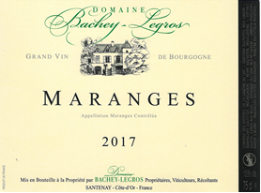私達のサントネ スー・ラ・ロッシュにはナチュラルなバランスとフレッシュ感があり、偉大な白ワインが持つ要素をすべて備えています。スタイリッシュで食欲を刺激するワインです。

2017 Maranges Blanc マランジュ ブラン 参考上代￥４，５００
葡萄：シャルドネ100％ 樹齢：2001年に植樹 面積：0.1ヘクタール
土壌：南東向き。粘土石灰質 収穫：すべて手摘み 除葉：年に１～２回
醸造：樽内で2カ月間アルコール発酵、その後、試飲をしながらバトナージュ（澱を攪拌）を施す。シュール・リーの状態で14か月樽熟成（新樽比率0％）
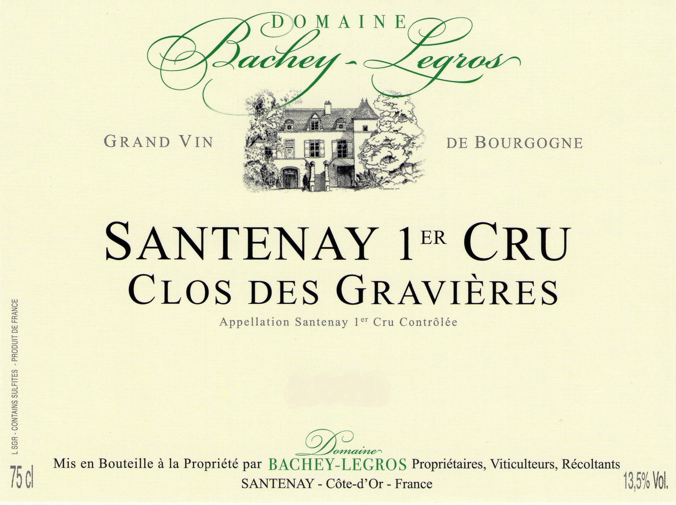
2017Santenay 1er Cru Clos des Gravieres
サントネ プルミエ・クリュ・クロ・デ・グラヴィエール 参考上代￥６，８００
葡萄：シャルドネ100％ 樹齢：2011年に植樹 面積：0.7ヘクタール
土壌：南東向き。粘土石灰質 収穫：すべて手摘み 除葉：年に１～２回
醸造：樽内で2カ月間アルコール発酵、その後、試飲をしながらバトナージュ（澱を攪拌）を施す。シュール・リーの状態で14か月樽熟成（新樽比率30％）

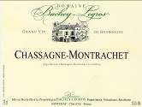2017 Chassagne-Montrachet シャサーニュ=モンラッシェ 参考上代￥８，５００
葡萄：シャルドネ100％ 樹齢：2012年に植樹
土壌：南東向き、粘土石灰質、レ・プラント・モミエール(Les Plantes Momières)の区画。
収穫：すべて手摘み 除葉：年に１～２回
醸造：樽内で2カ月間アルコール発酵、その後、試飲をしながらバトナージュ（澱を攪拌）を施す。シュール・リーの状態で14か月樽熟成（新樽比率25％）

2017 Chassagne=Montrachet 1er Cru Morgeot Les Petits Clos Vieilles Vignes
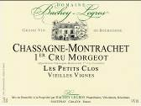シャサーニュ=モンラッシェ プルミエ・クリュ モルジョ レ・プティ・クロ ヴィエイユ・ヴィーニュ
参考上代￥１１，０００
葡萄：シャルドネ100％ 樹齢：1950年に植樹 面積：2ヘクタール
土壌：南東向き。粘土石灰質、1級畑モルジョ内レ・プティ・クロの区画。
収穫：すべて手摘み 除葉：年に１～２回
醸造：樽内で2カ月間アルコール発酵、その後、試飲をしながらバトナージュ（澱を攪拌）を施す。シュール・リーの状態で14か月樽熟成（新樽比率30％）
特徴：素晴らしい名声を得ている区画です。
私達の所有する区画、リュー=ディー Le Petits Clos（ル・プティ・クロ）はこのアペラシオンの心臓部分に位置しており、強い個性を備えています。
赤色の豊かな粘土石灰質土壌には1950年に植樹された株が深く伸び、ワインに丸みと偉大な白ワインの特徴である美しいミネラル感を伴う構造と素晴らしいバランスを与えてくれます。
澱と共にシュール・リーで14カ月熟成させることでワインの突出したナチュラルな個性が現れてきます。
若い段階からすでに黄色い花や果実、柑橘系の果実味を持ち、魅惑的で、長い余韻を持っています。
熟成による変化は驚くかもしれません。真の姿へと変貌を遂げるのです。深い黄金色を纏い、ボリュームと質感が増すのです。わずか2ヘクタール。ドメーヌの一番重要な区画です。稀少性もさることながら、その全てが特別なものなのです。
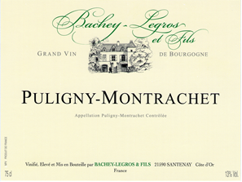
Bachey-Legros et Fils （バシェ=ルグロ・エ・フィス）
2017 Puligny-Montrachet ピュリニー=モンラッシェ
参考上代￥９，７００
葡萄：シャルドネ100％ 樹齢：1965年に植樹土壌：南東向き、粘土石灰質、レ・ルショー(Les Reuchaux)の区画。
収穫：すべて手摘み 除葉：年に１～２回
醸造：樽内で2カ月間アルコール発酵、その後、試飲をしながらバトナージュ（澱を攪拌）を施す。シュール・リーの状態で14か月樽熟成（新樽比率25％）
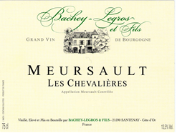
2017 Meursault Les Chevalieres ムルソー レ・シュヴァリエール
参考上代￥９，５００
葡萄：シャルドネ100％ 樹齢：1970年に植樹土壌：南東向き、粘土石灰質。
収穫：すべて手摘み 除葉：年に１～２回
醸造：樽内で2カ月間アルコール発酵、その後、試飲をしながらバトナージュ（澱を攪拌）を施す。シュール・リーの状態で14か月樽熟成（新樽比率25％）

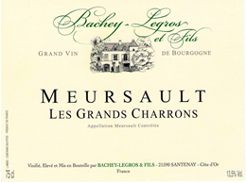
2017 Meursault Les Grands Charrons
ムルソー レ・グランド・シャロン 参考上代￥９，５００
葡萄：シャルドネ100％ 樹齢：1970年に植樹土壌：南東向き、粘土石灰質。
収穫：すべて手摘み 除葉：年に１～２回
醸造：樽内で2カ月間アルコール発酵、その後、試飲をしながらバトナージュ（澱を攪拌）を施す。シュール・リーの状態で14か月樽熟成（新樽比率25％）

2017 Saint-Aubin 1er Cru Les Champlots
サン＝トーバン プルミエ・クリュ レ・シャンプロット 参考上代￥７，５００
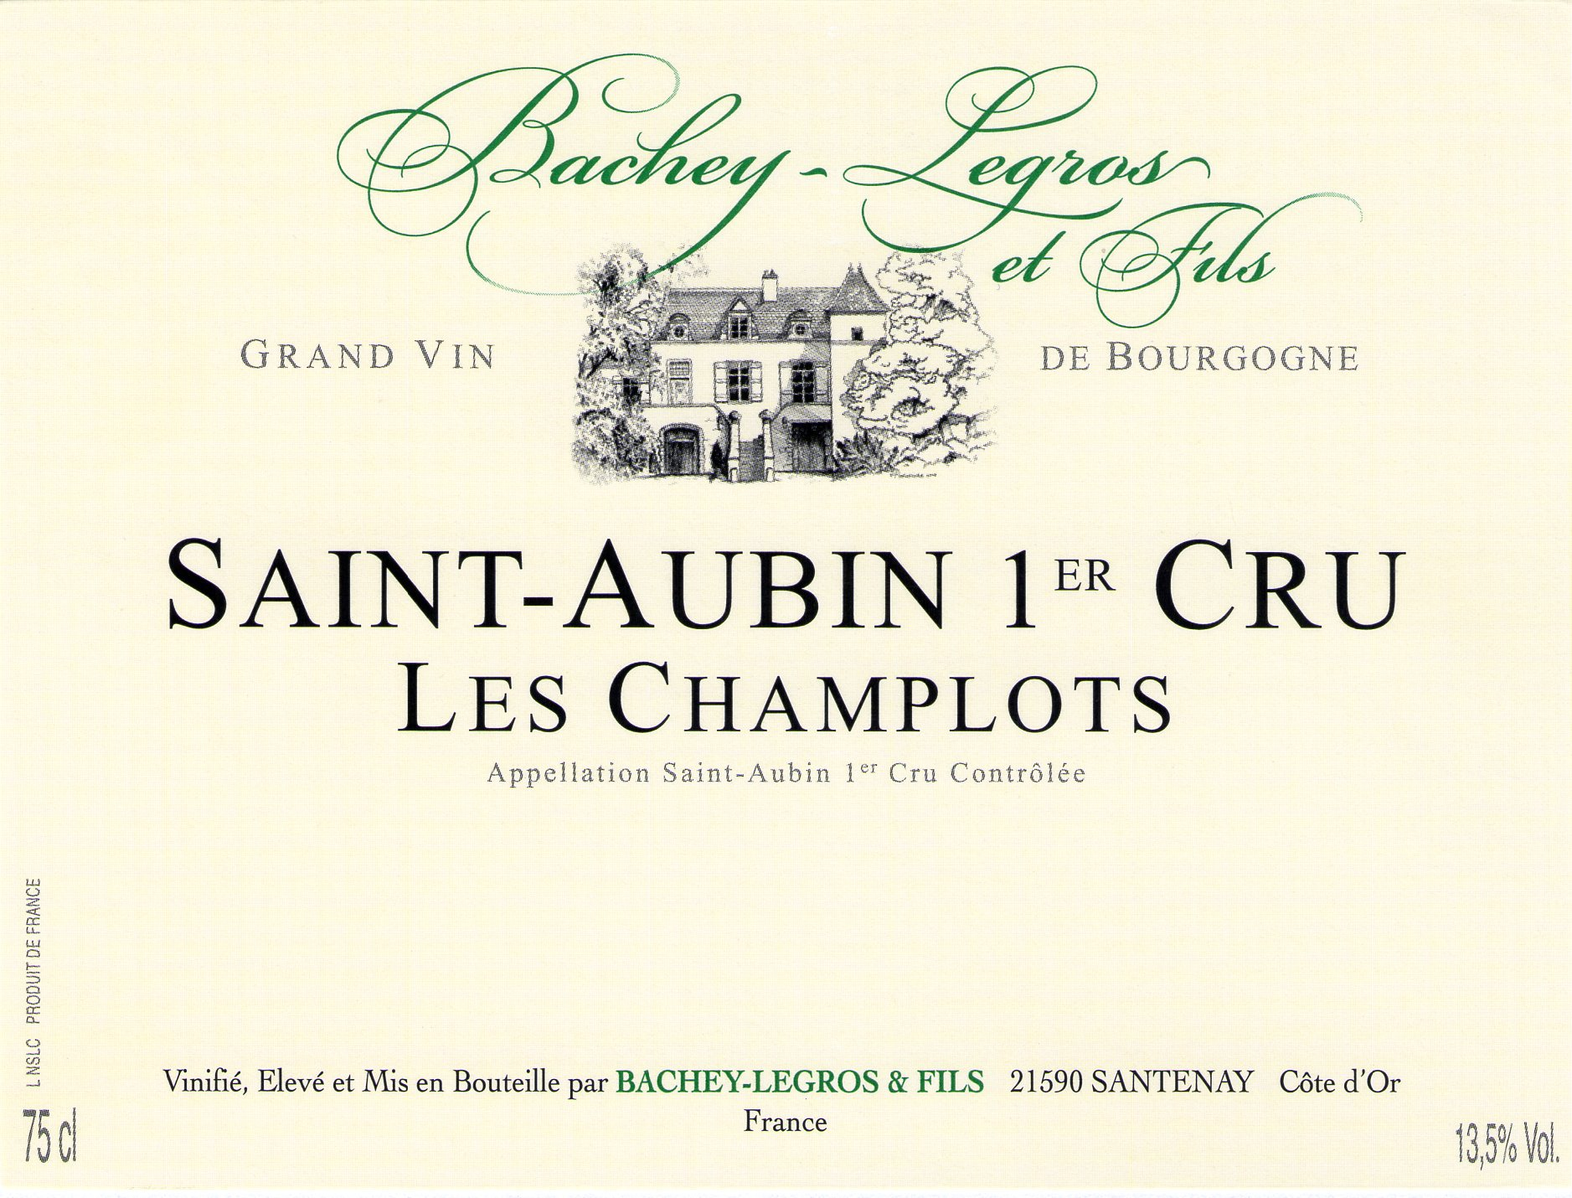葡萄：シャルドネ100％ 樹齢：1985年に植樹土壌：南東向き、粘土石灰質。
収穫：すべて手摘み 除葉：年に１～２回
醸造：樽内で2カ月間アルコール発酵、その後、試飲をしながらバトナージュ（澱を攪拌）を施す。シュール・リーの状態で14か月樽熟成（新樽比率25％）

